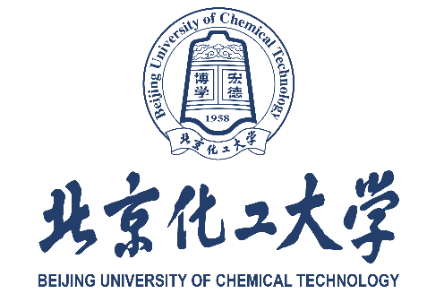

北京化工大学来华留学生简历表
International Students Curriculum Vitae
个人信息(Personal Information) |  |  |  | 照片（Photo）
护照姓名  (Passport Name) |  | 性别（Gender） |  | 照片（Photo）
国籍 (Nationality) |  | □本科申请者  Bachelor’s Applicant  □硕士申请者  Master’s Applicant  □博士申请者  Ph.D. Applicant |  | 照片（Photo）
邮箱 (Email) |  |  |  | 照片（Photo）
电话 (Tel) |  |  |  | 照片（Photo）
申请专业  (Applied Major) |  | 意向学院  (Preferred College/School)
教育背景 (Educational Background)
工作经历 (Working Experience)
研究方向(Research Interests)
所获荣誉 (Awards)
发表文章 (Publications)

